taxe foncière 1183 €
Région LABASTIDE MURAT |  |  |  | 434 000 €
Réf : GD2044 | EXCLUSIVITE - SECTEUR COEUR DE CAUSSE - Belle demeure restaurée avec piscine chauffée et jardin fleuri
Situation du bien:  - Village  Rez de chaussée:  - Cellier cellier/buanderie de 5,6 m²  - Cuisine belle cuisine équipée de 10 m²  - Pièce partie attenante constituée d'un salon de 25 m² qui peut être transformé en chambre de plain-pied (avec escalier pour accèder à la chambre 4 au 1°)  - Salon Salon avec cheminée insert de 35 m²  - Salle à manger salle à manger avec cheminée cantou et poêle à bois de 20 m²  - Salle de bains salle de bains + wc aménagée dans ancienne souillarde voutée de 8 m²  1er étage:  - 4 Chambres 10 m², 15 m², 20 m² avec salle d'eau privative et wc de 5 m², mansardée de 24 m² avec salle d'eau privative et wc de 6 m².  - Palier Palier avec vieil évier en pierre de 7 m²  2ème étage:  - Grenier Combles aménageables de 30 m²  Dépendances:  - Abri Abris de jardin dans anciennes petites dépendances en pierre  DPE:  - Consommation énergétique en énergie primaire 165,00 KWHep/m²an C  - Emission de gaz à effet de serre 5,00 Kgco2/m²an A  - Date de réalisation DPE 12/08/2024  Chauffage:  - Climatisation réversible salon et salle à manger en rdc et 2 chambres à l'étage (principale et mansardée)  - Electrique + bois Chauffage électrique par radiateurs + poêles à bois (SAM) et insert (salon)  Equipements divers:  - Citerne récupération des eaux de pluie  - Double vitrage  - Fosse septique  Fenêtres:  - Double vitrage  Services:  - Calme  - Commerces 10 mns  - Dépendance abris en pierre  - Puits, source ou citerne citerne  - Plain-pied  - Place de Parking  Terrain:  - Arboré  - Cloturé de murets en pierre  - Piscine 8 x 4 au sel chauffée - couverture de sécurité  - Puits citerne de récupération des eaux pluviales  - Terrasse Terrasses, jardin clos de murs en pierre sèche |  | 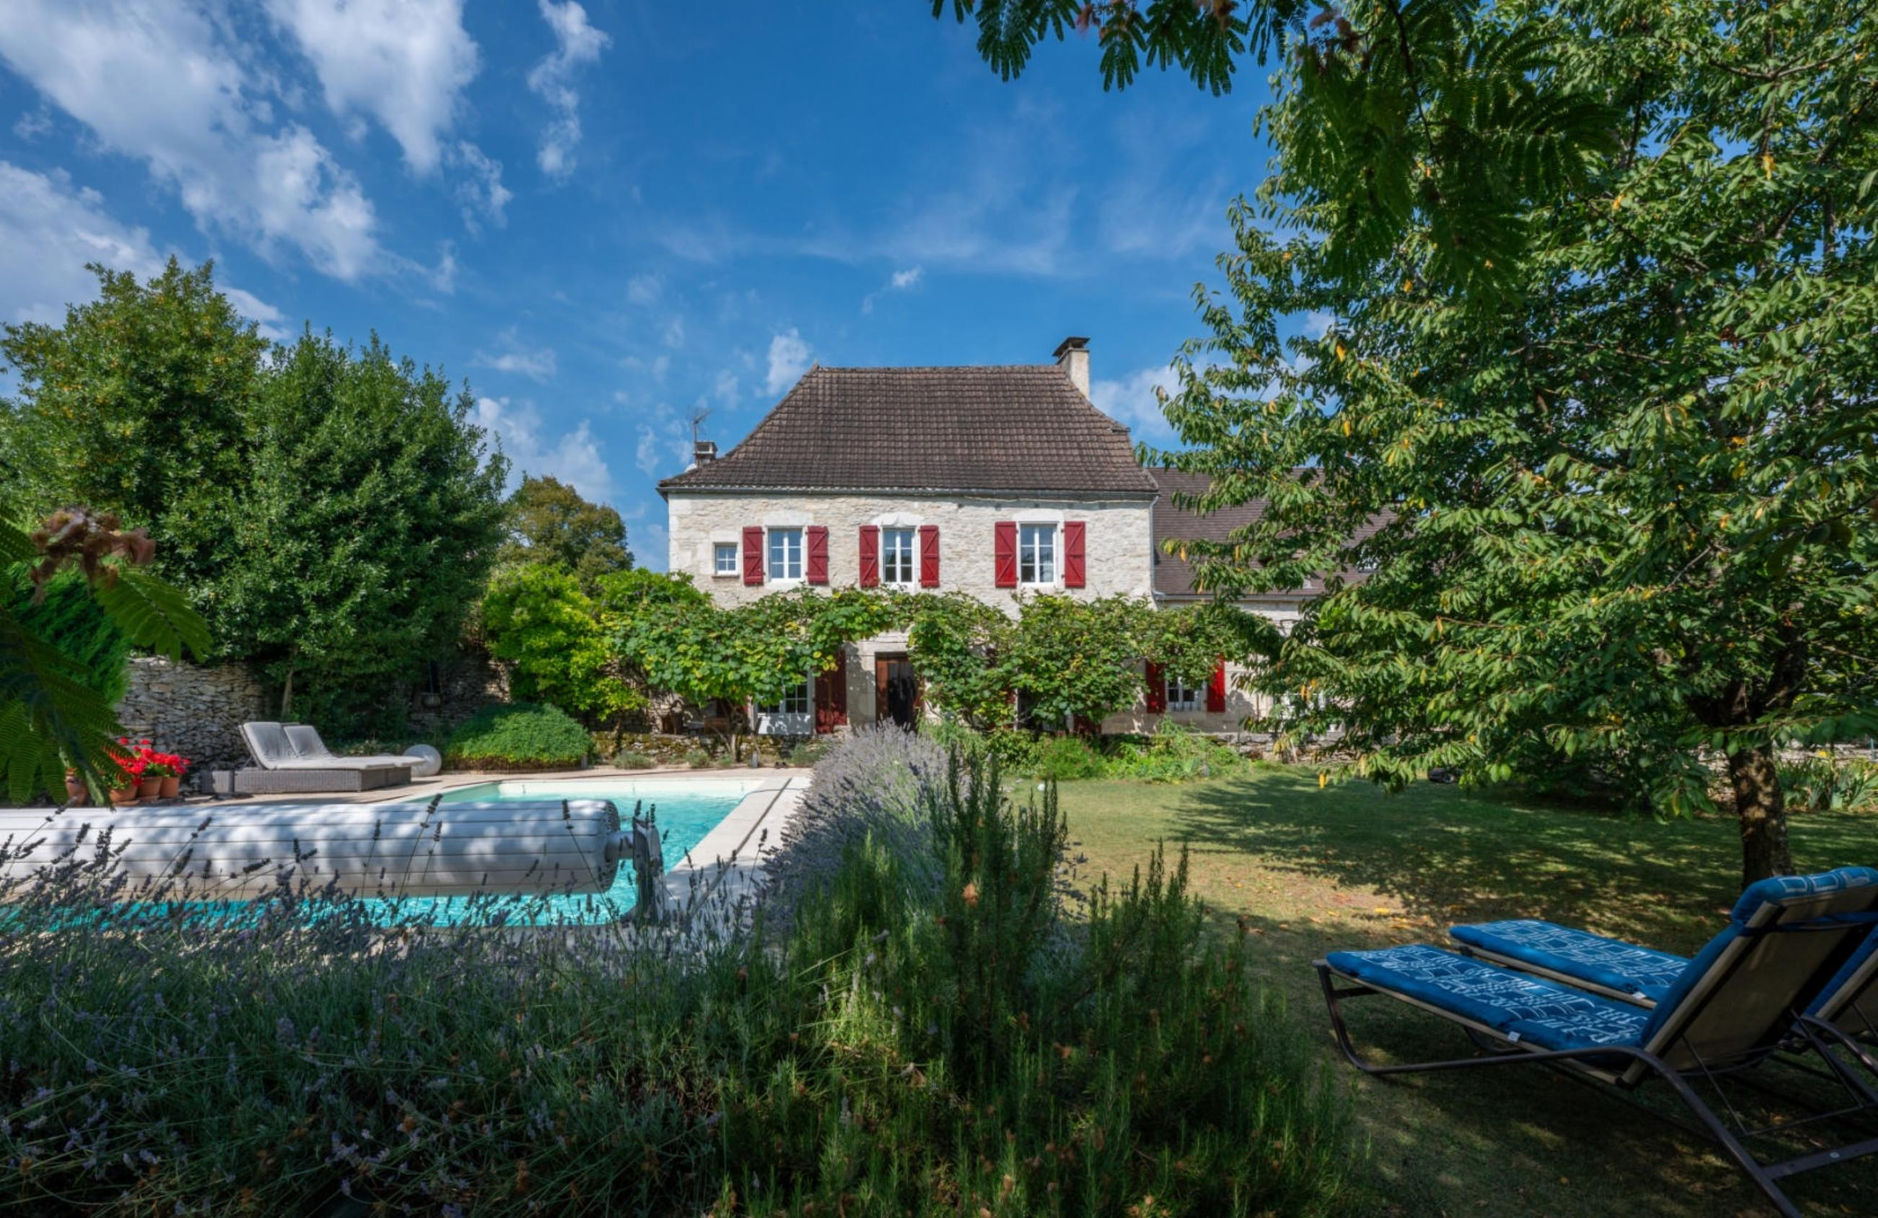  EXCLUSIVITE - Secteur Coeur de Causse - Dans un hameau typique des Causses du Quercy, à l'abri des regards, vous serez conquis par le charme, le confort et l'authenticité de cet ancien Presbytère restauré, bien implanté sur un jardin fleuri et clos de murets en pierre avec piscine chauffée - 190 m² habitables répartis en espaces de vie lumineux et fonctionnels dont 4 belles chambres. Agréables et charmants espaces terrasses.  La Demeure. RDC. Salon avec cheminée insert de 35 m², salle à manger avec cheminée Cantou et poêle à bois de 20 m², belle cuisine équipée de 10 m², cellier/buanderie de 5,6 m², salle de bains wc aménagée dans ancienne souillarde voutée de 8 m², partie attenante constituée d'un salon de 25 m² qui peut être transformé en chambre de plain-pied (avec escalier pour accèder à la chambre 4 au 1°). Etage 1. Palier avec vieil évier en pierre de 7 m², 4 chambres de 10 m²,15 m², 20 m² avec salle d'eau privative et wc de 5 m², 24 m² mansardée avec salle d'eau privative et wc de 6 m². Etage 2. Combles aménageables et isolés de 30 m².  Climatisation réversible salon et salle à manger en rdc, chambre principale et chambre mansardée à l'étage. Chauffage électrique (convecteurs) et bois (insert dans le salon et poêle dans la SAM). Double vitrage. Fosse septique.  Piscine de 8 x 4 au sel chauffée avec couverture de sécurité. Jardin clos de 778 m². Petites dépendances en pierre à usage de rangement. Citerne de récupération des eaux pluviales.  Les informations sur les risques auquel ce bien est exposé sont disponibles sur le site Géorisques www.georisques.gouv.fr  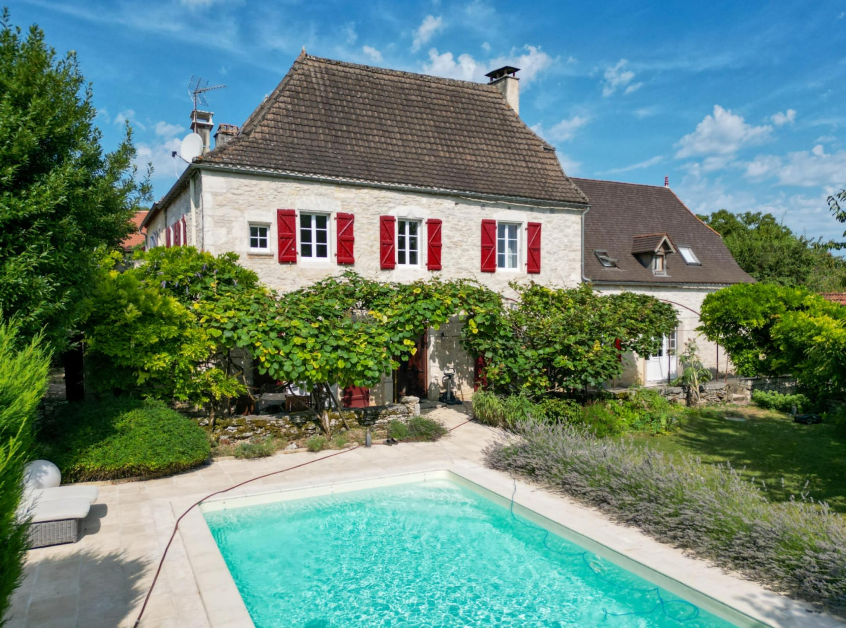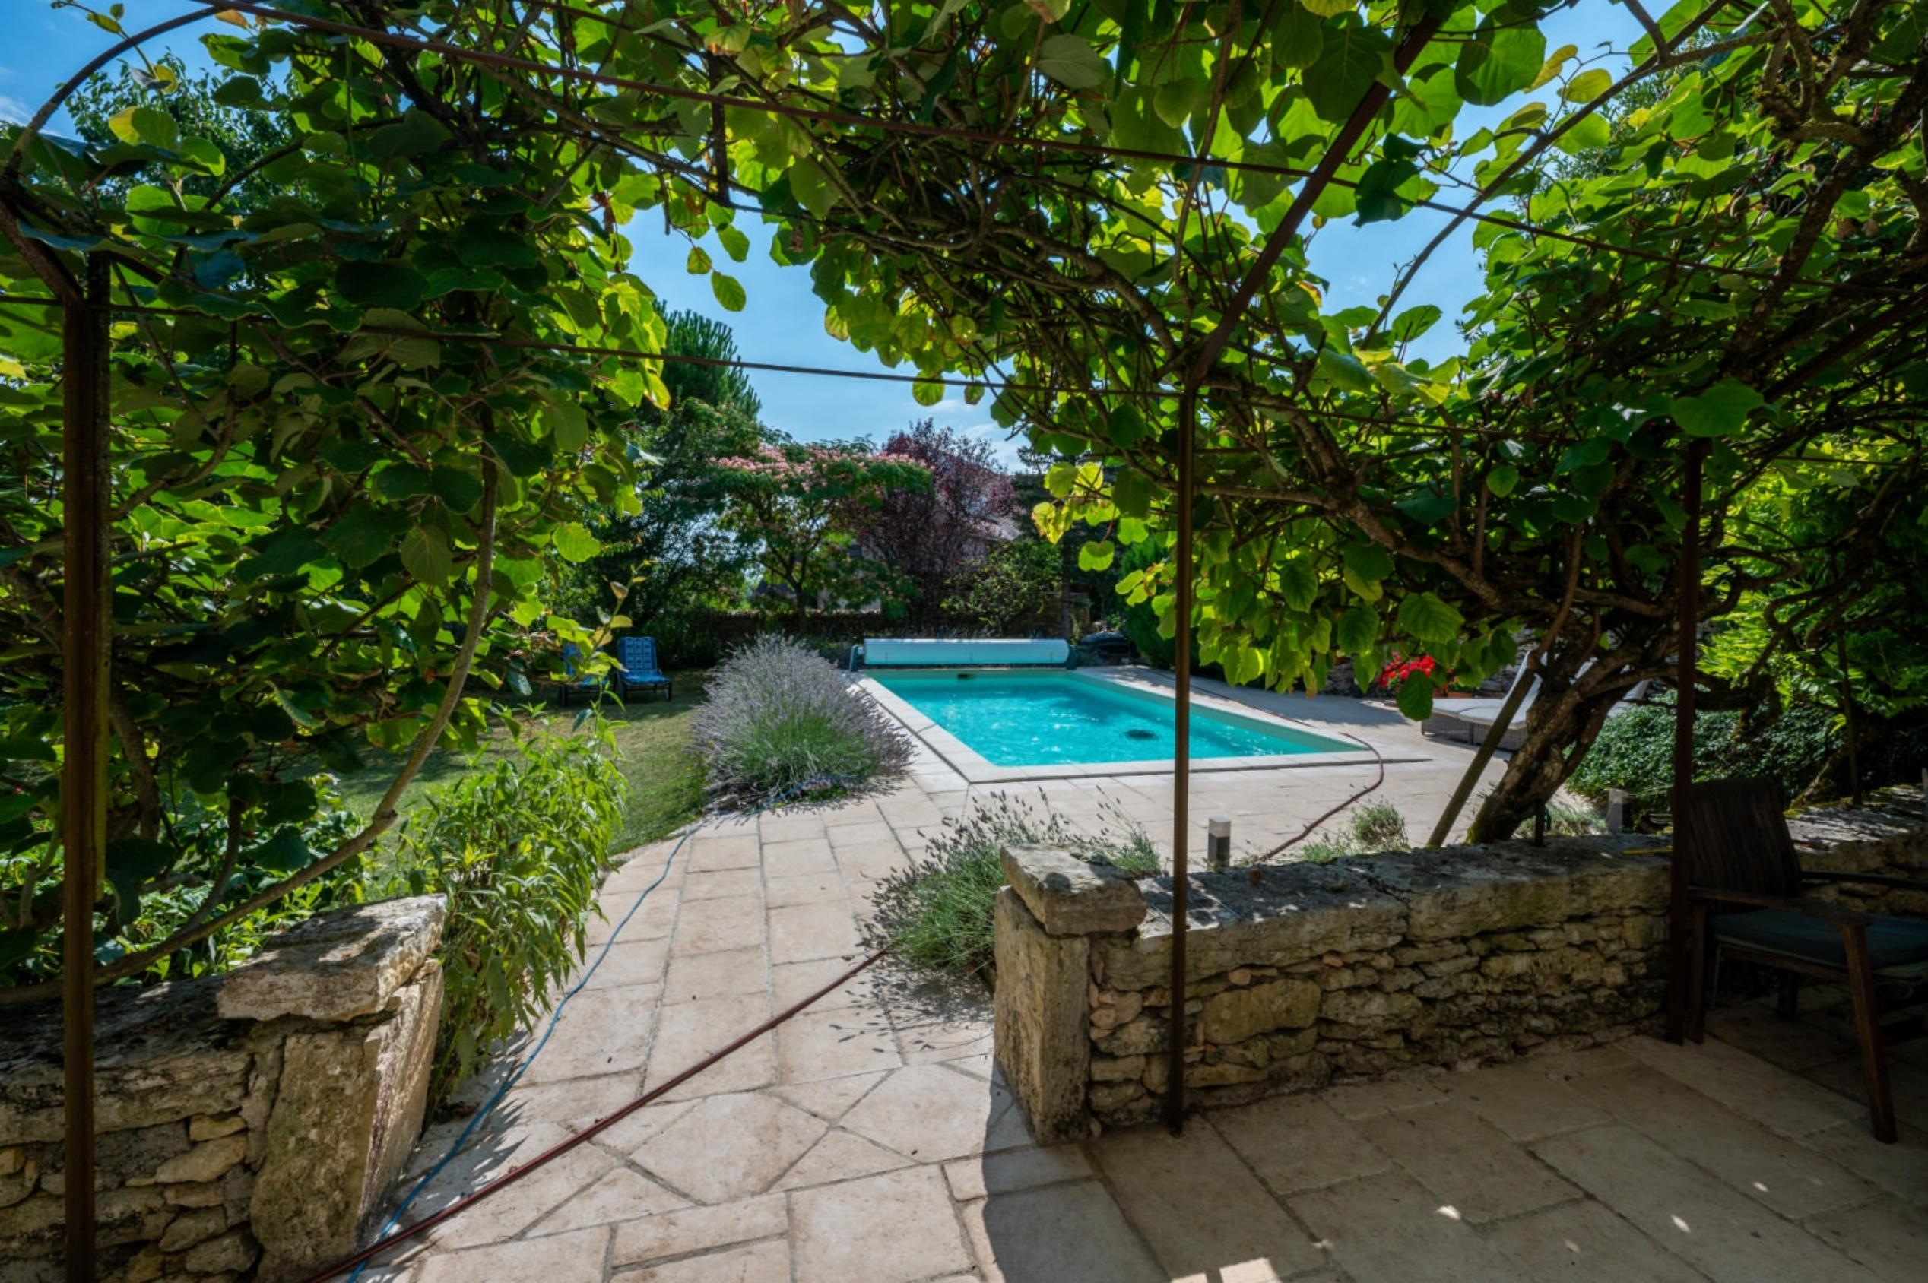
Surface habitable : 190 m² |  |  | Terrain : 778 m²
- Nombre de pièces : 7  - 4 chambres  - Chauffage : Climatisation réversible  - Garage : |  |  | - Style : Pierre  - Etat : Très bon  - Exposition : Sud Est  - Année :

